PERSBERICHT – ZONDER EMBARGO 10-08-2022

**In de ban van de goeroe**

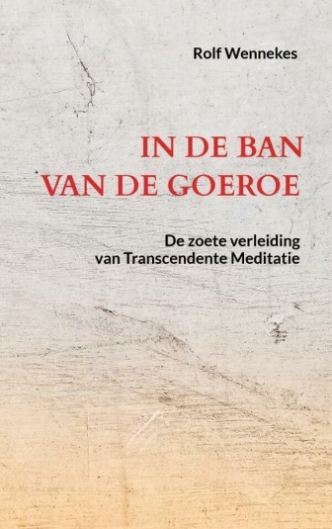

**Onder deze titel publiceerde Rolf Wennekes onlangs zijn boek, met als ondertitel ‘De zoete verleiding van Transcendente Meditatie’. Het biedt een brede en diepgaande analyse van leer en praktijk van transcendente meditatie (TM), die Maharishi Mahesh Yogi (1918-2008) over de wereld verspreid heeft. Het is niet alleen landelijk maar ook internationaal een van de meest veelomvattende studies op dit gebied.**

Met dit boek borduurt Wennekes voort op zijn eerdere boek (1987) over het onderwerp Transcendente Meditatie.

Wie is Maharishi Mahesh Yogi (1918-2008) en uit welke kennisbronnen put hij? Waar komen mantra's vandaan en wat betekenen ze? Wat houdt yogisch vliegen in? In welke traditie kan de leer van Transcendente Meditatie (TM) worden geplaatst? Biedt TM raakvlakken met het hindoeïsme en de klassieke yoga- en esoterische tantra-leer? Knoopt TM aan bij de renaissance van het Hindoeïsme? Is er bij Maharishi en zijn TM-organisatie sprake van commercialisering van spiritualiteit? Hoe verhoudt Maharishi zich tot Sexy Sadie, de femme fatale uit het liedje van de Beatles? Op al deze vragen gaat dit boek uitgebreid in. Dit is de 2e, aanzienlijk uitgebreide druk.

Op al deze vragen gaat dit boek uitgebreid in. Het verbindt inside-informatie en kritische distantie op unieke wijze met elkaar en kan als geen ander werk de westerse informatieachterstand op het gebied van oosterse wijsheid verkleinen.

Psycholoog en auteur dr. [Han F. de Wit](https://en.wikipedia.org/wiki/Han_F._de_Wit): *Rolf Wennekes heeft een buitengewoon boeiend en informatief boek geschreven over de geschiedenis van TM en haar grondlegger Maharishi Mahesh Yogi, geplaatst binnen de Indiase spirituele tradities, waar TM uit is voortgekomen. Geschreven door een insider, die tegelijk de objectiviteit van een outsider bezit. Beslist een aanrader voor ieder die in Indiase spiritualiteit geïnteresseerd is.*

Peter den Haring (NBD Biblion): *Filosoof en publicist Wennekes combineert eigen ervaring en diepgaand onderzoek in zijn zeer goed gedocumenteerde beschrijving van het TM-denkmodel en trainingswerkwijzen. De (geschoolde) New Age-geïnteresseerde zal zeker geboeid worden door het esoterische kennisniveau van dit boek.*

Godsdienstwetenschapper drs. Peter van Zoest: *Onderzoeksmatig van een dermate bijzonder gehalte dat hetgeen tot nu toe van wetenschappelijke zijde over TM is geschreven bijna overbodig lijkt geworden.*

'In de ban van de goeroe – De zoete verleiding van Transcendente Meditatie'

Paperback; 267 pagina's; ISBN: 978-9-46-465387-8; NUR 718; genre: non-fictie; uitgegeven bij Brave New Books; 215x135x25 mm; prijs: €23,95.

**Over de auteur**: Rolf Wennekes (Nijmegen 1951) studeerde in Bonn en Leiden literatuurwetenschap en filosofie. In 1987 voltooide hij zijn studie letterkunde summa cum laude in Leiden. Daarvóór beoefende hij zo’n tien jaar transcendente meditatie en de TM-sidhi-technieken (o.a. yogisch vliegen). In 1979 werd hij door Maharishi Mahesh Yogi benoemd tot TM-instructeur en *Governor of the Age of Enlightenment*. Hij was van 1976 tot 1979 op het internationale TM-hoofdkwartier in de Zwitserse Alpen werkzaam. Hij vertaalde *Buddha in the palm of your hand* van Özel Tendzin en werkte hij mee aan de vertaling van *Entering the stream: An Introduction to the Buddha and His Teachings* onder redactie van Samuel Bercholz. Tot 2018 was hij directeur/eigenaar van een internationale vertaalservice. Sinds die tijd leeft hij met zijn vrouw in Oosterhout, Noord-Brabant, waar hij zijn tijd voornamelijk wijdt aan schrijven, genealogisch onderzoek en verkennen van de Brabantse natuur.

'In de ban van de goeroe – De zoete verleiding van Transcendente Meditatie'

Paperback; 267 pagina's; ISBN: 978-9-46-465387-8; NUR 718; genre: non-fictie; uitgegeven bij Brave New Books; 215x135x25 mm; prijs: €23,95.

Overige boeken van Rolf Wennekes:

2024: Onder de Zwarte Zon – De verleiding van de nazi-mystiek

2022: In de ban van de goeroe – De zoete verleiding van Transcendente Meditatie

2020: Het hellend vlak – Een novellistisch portret

2020: Fiktion und Literatur – Ein Essay zur Theorie des Fiktiven

1987: Tussen wetenschap en mystiek – TM een fictie van verlichting

Vertalingen:

1993: De Stroom ingaan – Boeddha’s leven en leer, medevertaler

1989: Boeddha in de palm van je hand, vertaling van het boek van Ösel Tendzin

Website van [Rolf Wennekes](https://www.rolfwennekes.nl)